ГОБПОУ «Елецкий колледж экономики,
промышленности и отраслевых технологий»

фонд оценочных средств
по учебной дисциплине
ОП. 13 АВТОМАТИКА
(код и наименование дисциплины)
основной образовательной программы СПО подготовки специалистов среднего звена (ППССЗ)
по специальности (специальностям):
13.02.11 Техническая эксплуатация и обслуживание электрического и электромеханического оборудования (по отраслям) утвержденного приказом Минобрнауки России от 07.12.2017 №1196
(зарегистрированного в Минюсте России 21.12.2017 № 49356)
(код и наименование специальности)

Фонд оценочных средств по учебной дисциплине ОП. 13 Автоматика разработаны на основе Федерального государственного образовательного стандарта (далее – ФГОС) среднего профессионального образования (далее – СПО) для специальности
13.02.11 Техническая эксплуатация и обслуживание электрического и электромеханического оборудования (по отраслям) утвержденного приказом Минобрнауки России от 07.12.2017 №1196 (зарегистрированного в Минюсте России 21.12.2017 № 49356)

Организация разработчик: ГОБПОУ СПО «Елецкий колледж экономики, промышленности и отраслевых технологий»
Разработчик: Белянина Е.Ю. преподаватель дисциплин профессионального цикла

СОГЛАСОВАНО  Цикловой комиссией УГС  09.00.00, 13.00.00  Председатель ЦМК:  _______________ /Белянина Е.Ю./ | ОДОБРЕНО  Заместитель директора  по учебно-методической работе:  ________________/Кирилова Т.К./

СОДЕРЖАНИЕ
I Паспорт фонда оценочных средств
1 Область применения
2 Объекты оценивания – результаты освоения
3 Формы контроля и оценки результатов освоения
4 Система оценивания комплекта ФОС текущего контроля и
промежуточной аттестации

II Текущий контроль и оценка результатов обучения
Тестовые задания по теме: «Датчики»
Тестовые задания по теме: «САУ»
Тестовые задания по теме: «Элементы автоматического регулирования»

III Промежуточная аттестация

Спецификация дифференцированного зачета

I Паспорт фонда оценочных средств
1 Область применения
Фонд оценочных средств (ФОС) предназначен для проверки результатов освоения учебной дисциплины ОП.13 Автоматика, входящей в состав образовательной программы среднего профессионального образования программ подготовки специалистов среднего звена по специальности 13.02.11 Техническая эксплуатация и обслуживание электрического и электромеханического оборудования (по отраслям) .
2 Объекты оценивания – результаты освоения
ФОС позволяет оценить следующие результаты освоения учебной дисциплины в соответствии с ФГОС специальности 13.02.11 Техническая эксплуатация и обслуживание электрического и электромеханического оборудования (по отраслям) и рабочей программой дисциплины ОП.13 Автоматика.
В рамках программы учебной дисциплины обучающимися осваиваются умения и знания
Код | Умения | Знания
ОК 01-11, ПК 1.1, ПК 1.3. | различать средства автоматизации производственного процесса;  применять элементы автоматики по их функциональному назначению;  определять основные характеристики и параметры элементов автоматики;  читать функциональные и принципиальные схемы автоматических систем;  оценивать качество процесса регулирования и устойчивость автоматических  систем;  составлять алгоритм управления. | элементы систем автоматики, их классификацию, принцип действия;  основные характеристики элементов и систем автоматики;  параметры, характеризующие состояние объекта автоматизации;  статический и динамический режимы работы элементов автоматики;  схемы автоматических систем различного назначения;  характеристики типовых динамических звеньев;  методы анализа и синтеза автоматических систем;  классификацию и структурные схемы телемеханических систем;  принцип действия телемеханической системы;  принципы работы средств автоматизации холодильной техники;  принципы работы средств автоматизации систем электро- и теплоснабжения;  способы управления системами электропривода.
Специалист квалификации Техник специальности 13.02.11 Техническая эксплуатация и обслуживание электрического и электромеханического оборудования (по отраслям) при изучении учебной дисциплины должен формировать общие компетенции:
ОК 01. Выбирать способы решения задач профессиональной деятельности применительно к различным контекстам;
ОК 02. Осуществлять поиск, анализ и интерпретацию информации, необходимой для выполнения задач профессиональной деятельности;
ОК 03. Планировать и реализовывать собственное профессиональное и личностное развитие;
ОК 04. Работать в коллективе и команде, эффективно взаимодействовать с коллегами, руководством, клиентами;
ОК 05. Осуществлять устную и письменную коммуникацию на государственном языке Российской Федерации с учетом особенностей социального и культурного контекста;
ОК 06. Проявлять гражданско-патриотическую позицию, демонстрировать осознанное поведение на основе традиционных общечеловеческих ценностей;
ОК 07. Содействовать сохранению окружающей среды, ресурсосбережению, эффективно действовать в чрезвычайных ситуациях;
ОК 08. Использовать средства физической культуры для сохранения и укрепления здоровья в процессе профессиональной деятельности и поддержания необходимого уровня физической подготовленности;
ОК 09. Использовать информационные технологии в профессиональной деятельности;
ОК 10. Пользоваться профессиональной документацией на государственном и иностранном языках;
ОК 11. Использовать знания по финансовой грамотности, планировать предпринимательскую деятельность в профессиональной сфере.

Специалист квалификации Техник специальности 13.02.11 Техническая эксплуатация и обслуживание электрического и электромеханического оборудования (по отраслям) при изучении учебной дисциплины должен формировать профессиональные компетенции, соответствующие основным видам профессиональной деятельности:

ПК 1.1. Выполнять наладку, регулировку и проверку электрического и электромеханического оборудования.
ПК 1.2. Организовывать и выполнять техническое обслуживание и ремонт электрического и электромеханического оборудования.
ПК 1.3. Осуществлять диагностику и технический контроль при эксплуатации электрического и электромеханического оборудования.
3 Формы контроля и оценки результатов освоения
Контроль и оценка результатов освоения – это выявление, измерение и оценивание знаний, умений и формирующихся общих и профессиональных компетенций в рамках освоения учебной дисциплины.
В соответствии с учебным планом специальности 13.02.11 Техническая эксплуатация и обслуживание электрического и электромеханического оборудования (по отраслям) , рабочей программой дисциплины ОП.13 Автоматика предусматривается текущий и промежуточный контроль результатов освоения.
3.1 Формы текущего контроля
Текущий контроль успеваемости представляет собой проверку усвоения учебного материала, регулярно осуществляемую на протяжении курса обучения.
Текущий контроль результатов освоения учебной дисциплины в соответствии с рабочей программой и календарно-тематическим планом происходит при использовании следующих обязательных форм контроля:
- выполнение и защита лабораторных и практических работ,
- проверка выполнения самостоятельной работы студентов,
- проверка выполнения контрольных работ.
Во время проведения учебных занятий дополнительно используются следующие формы текущего контроля – устный опрос, решение задач, тестирование по темам отдельных занятий.
Выполнение и защита лабораторных работ.
Лабораторные работы проводятся с целью усвоения и закрепления практических умений и знаний, овладения профессиональными компетенциями. В ходе лабораторной работы студенты приобретают умения, предусмотренные рабочей программой учебной дисциплины, учатся самостоятельно работать с оборудованием лаборатории, проводить эксперименты, анализировать полученные результаты и делать выводы, подтверждать теоретические положения лабораторным экспериментом.
Список лабораторных работ:
Лабораторная работа №1: «Исследование потенциометрического датчика».
Лабораторная работа №2: «Исследование датчика температуры».
Лабораторная работа №3:Исследование работы ДПТ»
Лабораторная работа№4: «Исследование схем блоков сравнения»
Лабораторная работа №5: «Исследование переключающего усилителя».
Лабораторная работа № 6: «Исследование принципа действия схем дискретного управления»
Лабораторная работа №7: «Исследование пути прохождения сигнала в устройстве пожарной сигнализации»
Лабораторная работа № 8: «Использование триггера для сигнализации»
Лабораторная работа № 9: «Исследование АС разомкнутого и замкнутого типа»
Лабораторная работа №10: «Исследование принципа действия оптопары»

Содержание, этапы проведения и критерии оценивания лабораторных работ представлены методических указаниях по проведению лабораторных работ.

Выполнение и защита практических работ.
Практические работы проводятся с целью усвоения и закрепления практических умений и знаний, овладения профессиональными компетенциями. В ходе практической работы студенты приобретают умения, предусмотренные рабочей программой дисциплины, учатся использовать формулы, и применять различные методики расчета, анализировать полученные результаты и делать выводы, опираясь на теоретические знания.
Список практических занятий:
Практическое занятие №1: «Определение устойчивости САР по ее переходному процессу»
Практическое занятие №2: «Построение функциональной схемы САР по электрической принципиальной»
Практическое занятие № 3: «Минимизация логических функций»
Практическое занятие № 4: «Преобразование релейно-контактных схем в бесконтактные»
Практическое занятие № 5: «Синтез логических устройств»

Содержание, этапы проведения и критерии оценивания практических работ представлены в методических указаниях по проведению практических работ.

Проверка выполнения контрольных работ.
Контрольная работа проводится с целью контроля усвоенных умений и знаний и последующего анализа типичных ошибок и затруднений студентов в конце изучения темы или раздела. Согласно календарно-тематическому плану учебной дисциплины ОП 13 Автоматика предусмотрено проведение следующих контрольных работ:
Тестовые задания по теме: «Датчики»
Тестовые задания по теме: «САУ»
Спецификации контрольных работ приведены ниже в данном КИМ.

3.2 Форма промежуточной аттестации
Промежуточная аттестация по учебной дисциплине ОП.13 Автоматика – дифференцированный зачет, спецификация которого содержится в данном КИМ.
Студенты допускаются к сдаче дифференциального зачета при выполнении всех видов лабораторных, практических и контрольных работ, предусмотренных рабочей программой и календарно-тематическим планом.

Сводная таблица по применяемым формам и методам текущего контроля и оценки результатов обучения
Результаты обучения  (освоенные умения, усвоенные знания) | Формы и методы контроля и оценки результатов обучения
Умения:
различать средства автоматизации производственного процесса | Оценка выполнения отчета по лабораторной работе
 | Оценка выполнения отчета по практической работе
 | Тестирование
 | Оценка содержания информационного сообщения
применять элементы автоматики по их функциональному назначению | Оценка выполнения отчета по лабораторной работе
 | Оценка выполнения отчета по практической работе
 | Тестирование
 | Оценка содержания информационного сообщения
определять основные характеристики и параметры элементов автоматики | Оценка выполнения отчета по лабораторной работе
 | Оценка выполнения отчета по практической работе
 | Тестирование
 | Оценка содержания информационного сообщения
читать функциональные и принципиальные схемы автоматических систем | Оценка выполнения отчета по лабораторной работе
 | Оценка выполнения отчета по практической работе
 | Тестирование
 | Оценка выполнения отчета по самостоятельной работе
оценивать качество процесса регулирования и устойчивость автоматических систем | Оценка выполнения отчета по лабораторной работе
 | Тестирование
 | Оценка выполнения отчета по самостоятельной работе
составлять алгоритм управления | Оценка выполнения отчета по практической работе
Знания:
элементы систем автоматики, их классификацию, принцип действия | Оценка выполнения отчета по лабораторной работе
 | Оценка выполнения отчета по практической работе
 | Тестирование
 | Оценка содержания информационного сообщения
основные характеристики элементов и систем автоматики | Оценка выполнения отчета по лабораторной работе
 | Тестирование
параметры, характеризующие состояние объекта автоматизации | Оценка выполнения отчета по лабораторной работе
 | Тестирование
 | Оценка содержания информационного сообщения
статический и динамический режимы работы элементов автоматики | Оценка выполнения отчета по лабораторной работе
 | Тестирование
схемы автоматических систем различного назначения | Оценка выполнения отчета по лабораторной работе
 | Оценка выполнения отчета по практической работе
 | Тестирование
 | Оценка выполнения отчета по самостоятельной работе
характеристики типовых динамических звеньев | Тестирование
 | Оценка выполнения отчета по самостоятельной работе
методы анализа и синтеза автоматических систем | Оценка выполнения отчета по лабораторной работе
 | Оценка выполнения отчета по практической работе
 | Оценка выполнения отчета по самостоятельной работе
классификацию и структурные схемы телемеханических систем | Оценка выполнения отчета по лабораторной работе
 | Тестирование
 | Оценка содержания информационного сообщения
принцип действия телемеханической системы | Оценка выполнения отчета по лабораторной работе
 | Оценка содержания информационного сообщения
принципы работы средств автоматизации холодильной техники | Оценка содержания информационного сообщения
 | Оценка содержания опорного конспекта
принципы работы средств автоматизации систем электро- и теплоснабжения | Оценка содержания информационного сообщения
 | Оценка содержания опорного конспекта
способы управления системами электропривода | Оценка содержания информационного сообщения
 | Оценка содержания опорного конспекта

4 Система оценивания комплекта КИМ текущего контроля и промежуточной аттестации
Система оценивания каждого вида работ описана в соответствующих методических рекомендациях и в спецификации к контрольным работам и итоговой аттестации.
При оценивании лабораторной, практической и самостоятельной работы студента учитывается следующее:
- качество выполнения практической части работы;
- качество оформления отчета по работе;
- качество устных ответов на контрольные вопросы при защите работы.
Каждый вид работы оценивается по 5-ти бальной шкале.
«5» (отлично) – за глубокое и полное овладение содержанием учебного материала, в котором студент свободно и уверенно ориентируется; за умение практически применять теоретические знания, высказывать и обосновывать свои суждения. Оценка «5» (отлично) предполагает грамотное и логичное изложение ответа.
«4» (хорошо) – если студент полно освоил учебный материал, владеет научно-понятийным аппаратом, ориентируется в изученном материале, осознанно применяет теоретические знания на практике, грамотно излагает ответ, но содержание и форма ответа имеют отдельные неточности.
«3» (удовлетворительно) – если студент обнаруживает знание и понимание основных положений учебного материала, но излагает его неполно, непоследовательно, допускает неточности, в применении теоретических знаний при ответе на практико-ориентированные вопросы; не умеет доказательно обосновать собственные суждения.
«2» (неудовлетворительно) – если студент имеет разрозненные, бессистемные знания, допускает ошибки в определении базовых понятий, искажает их смысл; не может практически применять теоретические знания.
Тест оценивается по 5-ти бальной шкале следующим образом: стоимость каждого вопроса 1 балл. За правильный ответ студент получает 1 балл. За неверный ответ или его отсутствие баллы не начисляются.
Оценка «5» соответствует 86% – 100% правильных ответов.
Оценка «4» соответствует 73% – 85% правильных ответов.
Оценка «3» соответствует 53% – 72% правильных ответов.
Оценка «2» соответствует 0% – 52% правильных ответов.
II Текущий контроль и оценка результатов обучения учебной дисциплины
Тестовые задания по теме: «Датчики»

Вариант №1

Ответьте на вопросы тестового задания, выбрав правильный вариант ответа.

1 | Потенциометрический датчик преобразует входную величину в … | в механическую на выходе | а
 |  | в электрическую на выходе | в
 |  | в гидравлическую на выходе | с
2 | Между выходным сопротивлением потенциометрического датчика и величиной перемещения движка зависимость | экспоненциальная | а
 |  | линейная | в
 |  | нелинейная | с
3 | Как влияет увеличение площади пластин на ёмкость датчика | ёмкость уменьшается | а
 |  | ёмкость увеличивается | в
 |  | ёмкость не меняется | с
4 | Увеличение зазора между пластинами ёмкостного датчика влечёт | увеличение ёмкости датчика | а
 |  | увеличение площади пластин | в
 |  | уменьшение ёмкости датчика | с
5 | Функциональная зависимость выходной величины от входной называется | передаточной характеристикой | а
 |  | переходной характеристикой | в
 |  | динамической характеристикой | с

Вариант №2.

Ответьте на вопросы тестового задания, выбрав правильный вариант ответа.

1 | Какую входную величину преобразует потенциометрический датчик … | в механическую на выходе | а
 |  | в электрическую на выходе | в
 |  | в гидравлическую на выходе | с
2 | Какая зависимость между выходной и выходной величиной измерения у термодатчика… | экспоненциальная | а
 |  | линейная | в
 |  | нелинейная | с
3 | Как влияет уменьшение площади пластин на ёмкость датчика | ёмкость уменьшается | а
 |  | ёмкость увеличивается | в
 |  | ёмкость не меняется | с
4 | Уменьшение зазора между пластинами ёмкостного датчика влечёт | увеличение ёмкости датчика | а
 |  | увеличение площади пластин | в
 |  | уменьшение ёмкости датчика | с
5 | Функциональная зависимость выходной величины от входной называется | передаточной характеристикой | а
 |  | переходной характеристикой | в
 |  | динамической характеристикой | с

Тестовые задания по теме: «САУ»
Вариант №1

Ответьте на вопросы тестового задания, выбрав правильный вариант ответа.

№1 | Вопрос | Ответ
1 | Как называется САУ, автоматически изменяющая алгоритм своей работы с целью достижения оптимального состояния при изменении внешних условий? | следящей | а
 |  | адаптивной | в
 |  | контролирующей
2 | Какой информационный параметр снимают с вольтметра? | ток | а
 |  | электрический | в
 |  | напряжение | с
3 | Как называется воздействие на объект, которое носит случайный характер? | управляющее | а
 |  | возмущающее | в
 |  | гидравлическое | с
4 | Как называется принцип действия САУ, если она компенсирует влияние возмущающего воздействия? | по отклонению | а
 |  | по возмущению | в
5 | Какой вид выходного сигнала у фотодатчика? | освещенность | а
 |  | светоэлектрический | в
 |  | электрический | с

Вариант №2

Ответьте на вопросы тестового задания, выбрав правильный вариант ответа.

№2 | Вопрос | Ответ
1 | Как называется САУ, в которой заранее неизвестен вид управляющего воздействия? | следящей | а
 |  | адаптивной | в
 |  | контролирующей | с
2 | Какой информационный параметр снимают с амперметра? | ток | а
 |  | электрический | в
 |  | напряжение | с
3 | Как называется воздействие на объект, которое организуется техническим устройством в целях компенсации внешних воздействий? | управляющее | а
 |  | возмущающее | в
 |  | магнитное | с
4 | Как называется принцип действия САУ, в которой возмущающее воздействие измеряют и подают на регулятор для сравнения с заданным значением и выработки управляющего сигнала? | по отклонению | а
 |  | по возмущению | в
5 | Какой вид выходного сигнала у термодатчика? | температура | а
 |  | термоэлектрический | в
 |  | электрический | с

МП |  | 1 |  | 2 |  | 3
1 |  | а |  | в |  | с
2 |  | d |  | c |  | а
3 |  | в |  | с |  | а
4
5
МП |  | 1 |  | 2 |  | 3
1 |  | а |  | в |  | с
2 |  | d |  | c |  | а
3 |  | в |  | с |  | а
4
5
МП |  | 1 |  | 2 |  | 3
1 |  | а |  | в |  | с
2 |  | d |  | c |  | а
3 |  | в |  | с |  | а
4
5
МП | 1 |  | 2 |  | 3
1 | а |  | в |  | с
2 | d |  | c |  | а
3 | в |  | с |  | а
4
5
МП | 1 |  | 2 |  | 3
1 | а |  | в |  | с
2 | d |  | c |  | а
3 | в |  | с |  | а
4
5
Тестовые задания по теме: «Элементы автоматического регулирования»
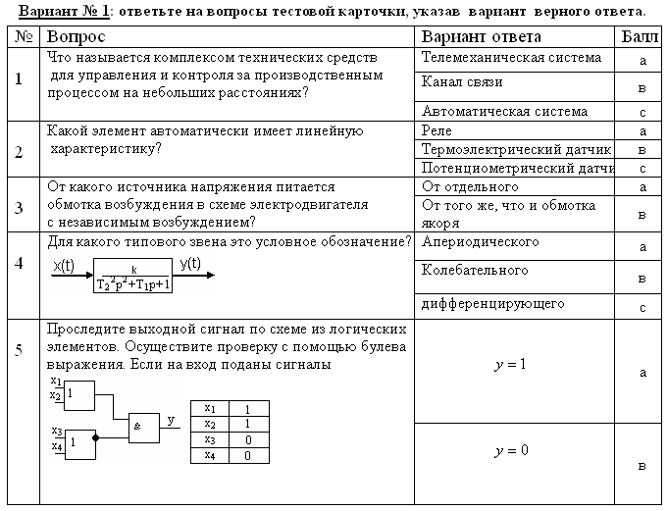

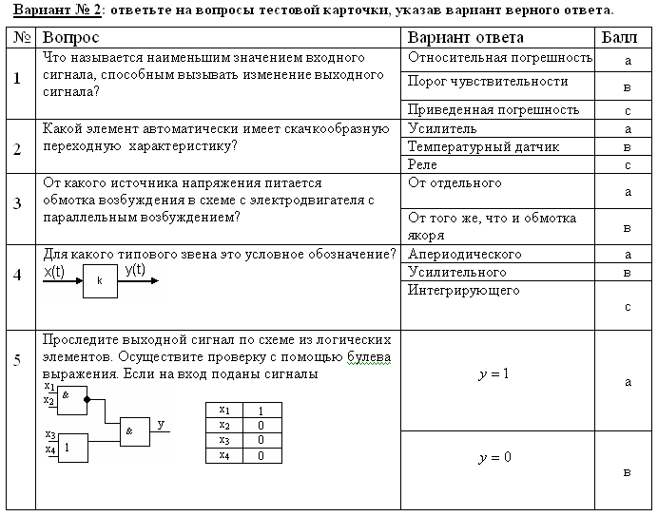

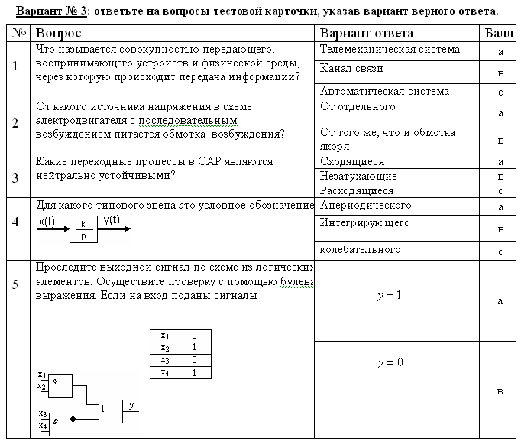

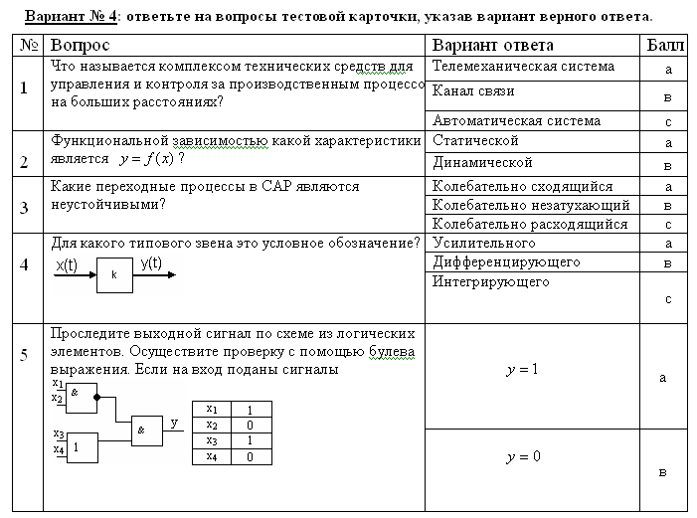

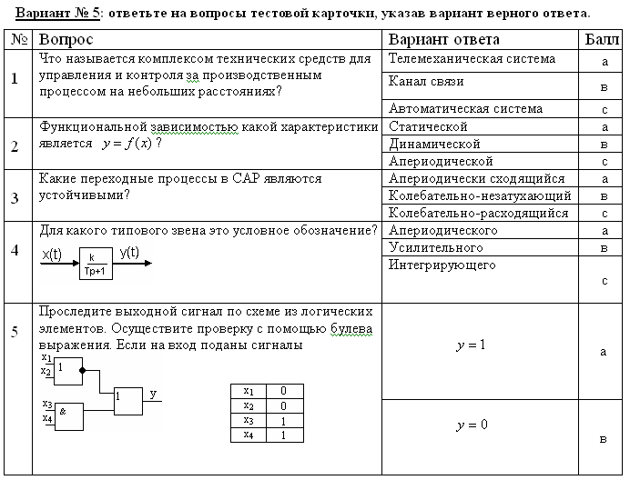

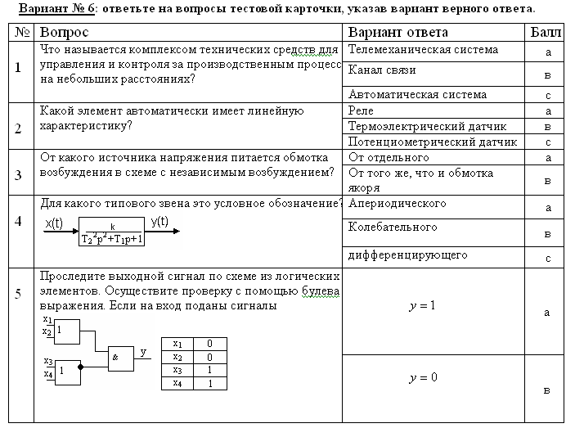

II Промежуточная аттестация по учебной дисциплине

Спецификация дифференцированного зачета по дисциплине
1 Назначение дифференцированного зачета – оценить уровень подготовки студентов по
УД с целью установления их готовности к дальнейшему усвоению ППССЗ по специальности 13.02.11 Техническая эксплуатация и обслуживание электрического и электромеханического оборудования (по отраслям)
2 Содержание дифференцированного зачета определяется в соответствии с ФГОС СПО по специальности 13.02.11 Техническая эксплуатация и обслуживание электрического и электромеханического оборудования (по отраслям), рабочей программой дисциплины.
3 Система оценивания заданий дифференцированного зачета
3.1 Каждый теоретический вопрос в традиционной форме оценивается по 5-тибалльной шкале:
«5» (отлично) – за глубокое и полное овладение содержанием учебного материала, в котором студент свободно и уверенно ориентируется; научно-понятийным аппаратом; за умение практически применять теоретические знания, качественно выполнять все виды лабораторных и практических работ, высказывать и обосновывать свои суждения. Оценка «5» (отлично) предполагает грамотное и логичное изложение ответа (в устной или письменной форме) на практико-ориентированные вопросы; обоснование собственного высказывания с точки зрения известных теоретических положений.
«4» (хорошо) – если студент полно освоил учебный материал, владеет научно-понятийным аппаратом, ориентируется в изученном материале, осознанно применяет теоретические знания на практике, грамотно излагает ответ (в устной или письменной форме), но содержание и форма ответа имеют отдельные неточности.
«3» (удовлетворительно) – если студент обнаруживает знание и понимание основных положений учебного материала, но излагает его неполно, непоследовательно, допускает неточности в определении понятий, в применении теоретических знаний при ответе на практико-ориентированные вопросы; не умеет доказательно обосновать собственные суждения.
«2» (неудовлетворительно) – если студент имеет разрозненные, бессистемные знания по междисциплинарным курсам, допускает ошибки в определении базовых понятий, искажает их смысл; не может практически применять теоретические знания.
3.2 Итоговая оценка за экзамен определяется как средний балл по всем заданиям (вопросам).
3.3 Обязательным условием является выполнение всех трех заданий из обязательной части, а уровень владения материалом должен быть оценен не ниже чем на 4 балла.
3.4 Рекомендации по подготовке к дифференцированному зачету
При подготовке к дифференцированному зачету рекомендуется использовать:
Основные источники:
1. Александровская А.Н. Автоматика: Учебное пособие для техникумов. – М.: Академия, 2018.
2. Шишмарев В.Ю. Автоматика: Учебное пособие для техникумов. – М.: Академия, 2017.
3. Зимордо А.Ф., Скибинский Г.Л. Основы автоматики: Учебное пособие для техникумов. – Л.: Энергоатомиздат, 2017.
Дополнительные источники:
1. Вершинин Л.Е. Применение микропроцессоров для автоматизации технологических процессов. – Л.: Энергоатомиздат, 2017.
2. Гордин Е.М., Митник Ю.Ш., Тарлинский В.А. Основы автоматики и вычислительной техники. – М.: Машиностроение, 2017.
Нормативная литература:
1. Автоматические приборы, регуляторы и вычислительные системы: Справ.пособие / Под ред. Б.Д.Кошарского. – Л., 2018
2. Электроприводы с цифровым управлением: Сб. схем / М-во высш. и ССО; Чувашский гос. ун-т. – Чебоксары, 2017

Интернет-ресурсы:
1. http://antigtu.ru/sau Теория автоматического управления.
2. http://automation-system.ru/main.html АСУ ТП.
2. http://works.tarefer.ru/71/100107/index.html Лекции по Автоматике.

Задания дифференцированного зачета: «Принцип действия автоматических систем»

Вариант 1: опишите принцип действия автоматической системы и составьте ее структурную схему

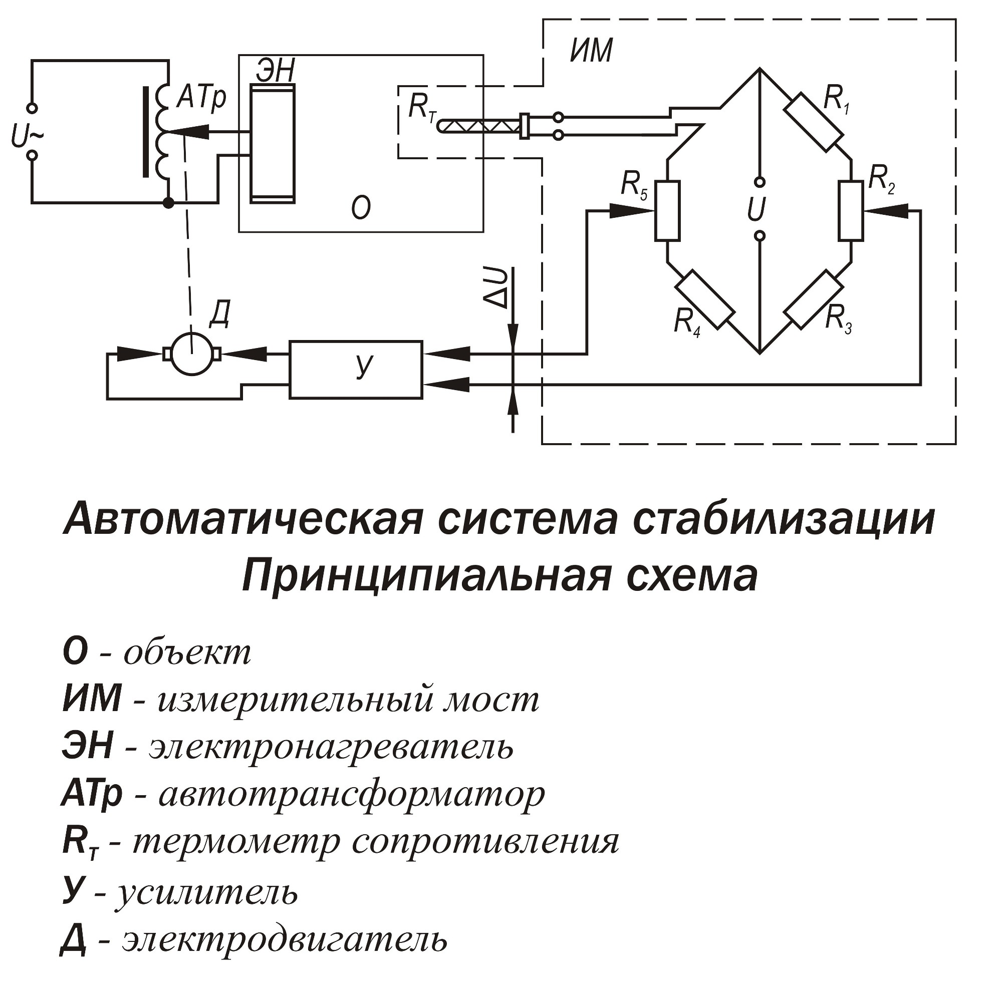

Вариант 2: опишите принцип действия автоматической системы и составьте ее структурную схему

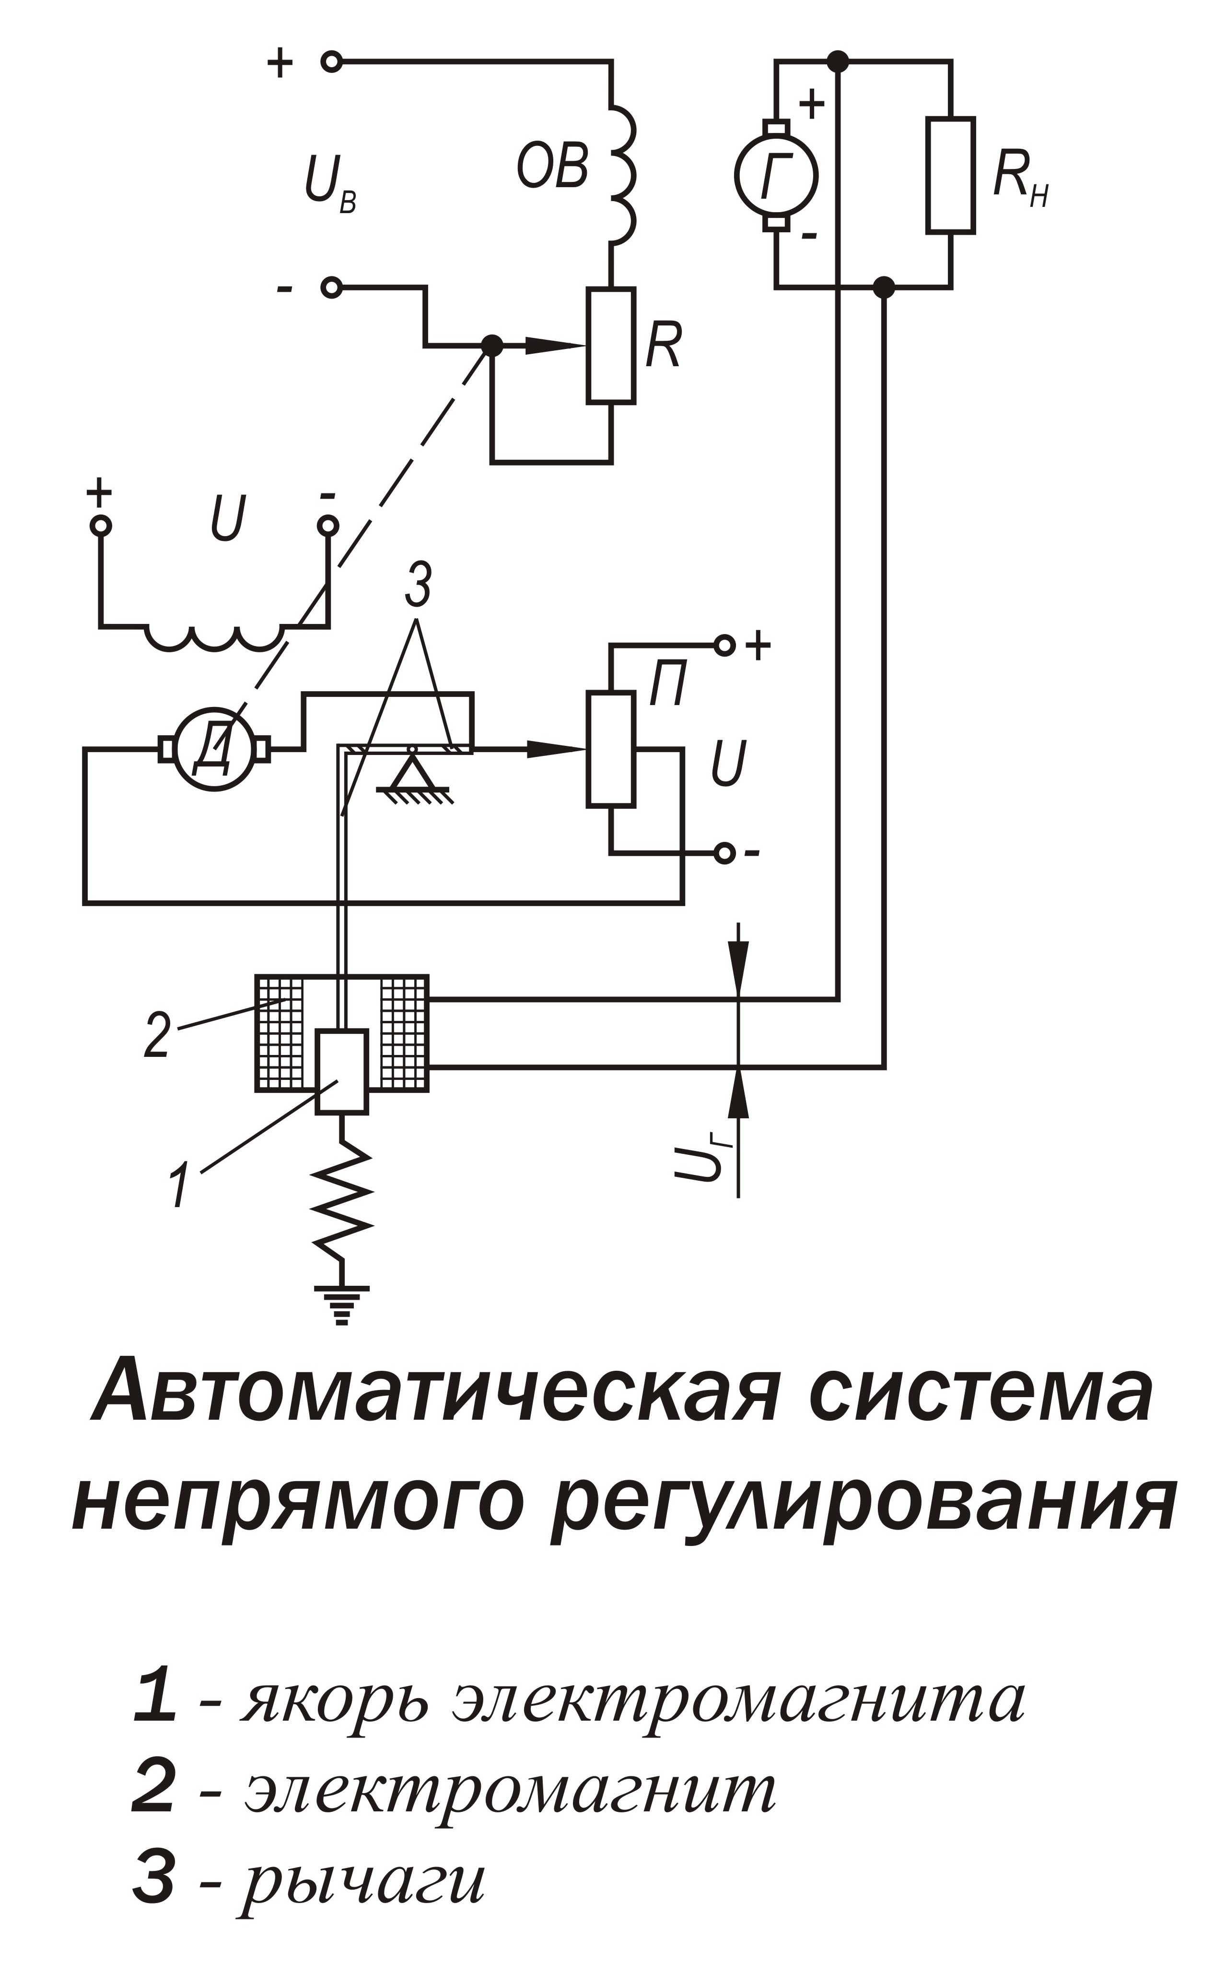

Вариант 3: опишите принцип действия автоматической системы и составьте ее структурную схему

